Załącznik nr 3
Słuchanie wiersza T. Fiutowskiej „Koncert”
- Wyjaśnienie znaczenia słowa „koncert”.
- Słuchanie wiersza.
W zaroślach nad stawem
świerszcze koncert dają.
W malowniczym, pięknym miejscu
filharmonię mają.
Stroją struny przy skrzypeczkach,
smyki woskiem pociągają.
Świerszcz – dyrygent – znak już daje,
koncert zaczynają.
Z lewej strony pierwsze skrzypce,
z prawej grają drugie.
Rozbrzmiewają piękne dźwięki
serenady długiej.
Nagle wiatr przyfrunął!
Już gra ze świerszczami.
Żaby biją brawa
żabimi łapkami.
Wielka to przyjemność
słuchać tej muzyki,
przyznali to nawet
śpiewacy – słowiki.
- Rozmowa na temat wiersza.
- Wyjaśnienie znaczenia słów: filharmonia, dyrygent, serenada, smyki.
− Kto dawał koncert nad stawem?
− Na jakich instrumentach grały świerszcze?
− Kto dał znak do rozpoczęcia koncertu?
− Czy słuchaczom podobał się koncert?
- Omówienie wyglądu skrzypiec.
Dziecko ogląda obrazek (zdjęcie) skrzypiec. Skrzypce to instrument strunowy z grupy smyczkowych. Ma cztery struny i pudło rezonansowe. Dźwięki powstają przez pociąganie smyczkiem po strunach lub przez szarpanie strun palcami.
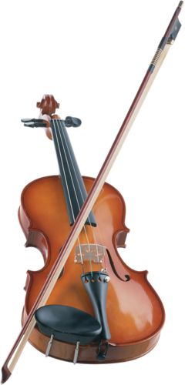
- Słuchanie fragmentu utworu A. Vivaldiego „Cztery pory roku –Wiosna”. https://www.youtube.com/watch?v=jdLlJHuQeNI
Dziecko zastanawia się, w którym momencie świerszcze stroją skrzypce, w którym grają skrzypce i kiedy wiatr zaczyna grać ze świerszczami.
- Improwizacja ruchowa wiersza na tle muzyki (A. Vivaldi Cztery pory roku. Wiosna).
Dziecko porusza się swobodnie przy muzyce z kolorową chustką lub wstążką wg własnej interpretacji ruchowej muzyki.

